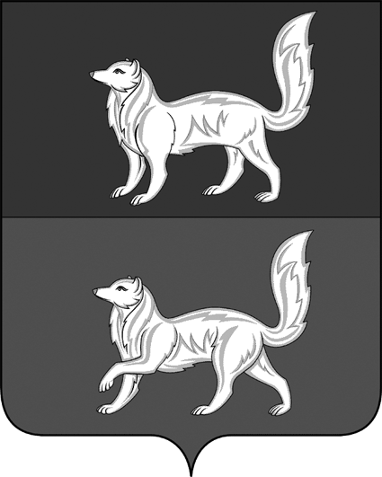

АДМИНИСТРАЦИЯ ТУРУХАНСКОГО СЕЛЬСОВЕТА

**ТУРУХАНСКОГО РАЙОНА КРАСНОЯРСКОГО КРАЯ**

**Р А С П О Р Я Ж Е Н И Е**

16.01.2024 с. Туруханск № 4

О создании административной комиссии Администрации Туруханского сельсовета

В соответствии со статьей Федеральным законом от 06.10.2003 № 131-ФЗ «Об общих принципах организации местного самоуправления в Российской Федерации», статьями 2, 7 Закона Красноярского края от 23.04.2009 № 8-3168 «Об административных комиссиях в Красноярском крае», статьями 1, 4 Закона Красноярского края от 23.04.2009 № 8-3170 «О наделении органов местного самоуправления муниципальных образований края государственными полномочиями по созданию и обеспечению деятельности административных комиссий», руководствуясь статьями 47, 50 Устава администрация Туруханского сельсовета постановила:

1. Создать административную комиссию администрации Туруханского сельсовета на срок полномочий главы Туруханского сельсовета в количестве 7 человек и утвердить её состав согласно приложению.

2. Распоряжение администрации Туруханского сельсовета № 68 от 22.09.2023 «О создании административной комиссии Администрации Туруханского сельсовета» признать утратившим силу.

3. Контроль за исполнением настоящего распоряжения возложить на заместителя главы Туруханского сельсовета по благоустройству и содержанию территории Д.А.Зырянова.

4. Настоящее распоряжение вступает в силу со дня подписания, подлежит опубликованию в газете «Наш Туруханск - Ведомости» и размещению на сайте правовой информации органов местного самоуправления администрации Туруханского сельсовета.

Глава Туруханского сельсовета А.А.Кленавичус

Приложение №1

к распоряжению администрации

Туруханского сельсовета

от 16.01.2024 №4

|  |  |
| --- | --- |
| ***Председатель комиссии*** | ***Д.А.Зырянов - заместитель главы администрации Туруханского сельсовета по благоустройству и содержанию территории*** |
| ***Заместитель председателя*** | ***Л.М.Черкасов - ведущий специалист контрактурой службы*** |
| ***Секретарь***  ***комиссии*** | ***Г.Ю. Бихерт - специалист 1 категории администрации Туруханского сельсовета*** |
| ***Члены комиссии :*** |  |
|  | ***М.К.Вольхина - специалист 1 категории администрации Туруханского сельсовета*** |
|  | ***И.К.Самойлов - водитель – кладовщик администрации Туруханского сельсовета*** |
|  | ***А.И.Филиппова - депутат Туруханского сельского Совета депутатов.*** |
|  | ***С.А.Матюшова - депутат Туруханского сельского Совета депутатов*** |